Характеристика контрольно-измерительных материалов для учащихся 6-9 классов
Список литературы для оценивания уровня подготовки учащихся.
1.ГИА -2009: Экзамен в новой форме: обществознание: 9-й класс. Тренировочные варианты экзаменационных работ для проведения государственной итоговой аттестации в новой форме/авт.-сост.О.А.Котова, Т.Е. Лискова. – М.: АСТ: Астрель, 2009. [ФИПИ]
2. Лазебникова А.Ю., ГИА 2010. Обществознание, 9 класс. Государственная итоговая аттестация (в новой форме). Типовые тестовые задания/А.Ю.Лазебникова, О.А.Котова – М.: Экзамен, 2010. – 141с.
3. Обществознание: сб.заданий для проведения экзамена в 9 классе/[Е.Л.Рутковская, Л.Н.Боголюбов, Н.И.Городецкая и др.; под общей редакцией Г.С.Ковалевой]М.:Просвещение, 2007. – 143с.

Контрольная работа 8 класс по разделу «Человек и общество»
Вариант 1
- К биологическим потребностям человека относятся потребности в:
А) самореализации Б) самосохранении
В) самопознании Г) самообразовании

- В обществе Z. большинство населения живет в крупных городах. Во всех сферах жизни общества используются компьютерные технологии, интенсивно развивается наука, достижения которой широко используются в экономике и социальном управлении. К какому типу можно отнести данное общество?
А) аграрное; Б) индустриальное; В) традиционное; Г) постиндустриальное.

- Что свойственно обществу традиционного типа?
А) преобладание сельского хозяйства в экономике;
Б) высокий уровень развития промышленности; В) распространение компьютерных технологий; Г) интенсивное развитие науки и техники.

- Антон – жизнерадостный общительный человек, всегда готовый придти на помощь своим многочисленным друзьям. Всё это характеризует Антона как:
А) индивида Б) гражданина
В) личность Г) профессионала

- Что относится к экономической сфере общества:
А) производство материальных благ Б) организация государственной власти
В) создание произведений искусства Г) разработка и принятие законов

- Что относится к глобальным проблемам человечества:
А) кризис перепроизводства Б) глобализация мирового хозяйства
В) загрязнение окружающей среды Г) переход к постиндустриальному обществу

- Человека от животного отличает:
А) наличие инстинктов Б) приспособление к природным условиям
В) наличие сознания Г) поведенческая активность

- Страна П. специализируется на производстве сельскохозяйственной продукции. Земля принадлежит отдельным семьям, члены которых совместно обрабатывают свои участки. Основная часть продукции потребляется самими производителями. К какому типу относится это общество:
А) традиционному Б) индустриальному
В) информационному Г) постиндустриальному

- Десятиклассник Иван интересуется математикой. Он много занимается, принимает участие в математических олимпиадах школьников, хотя пока ему не удавалось занять призовое место. Как можно назвать качества Ивана, проявляющиеся в этой деятельности:
А) задатки Б) способности
В) талант Г) гениальность

- Какой пример характеризует человека как личность:
А) у Марины светлые волосы и зелёные глаза Б) Андрей носит очки, у него плохое зрение
В) Сережа быстро устает во время тренировок Г) для Васи важно, чтобы его уважали

- Верны ли следующие суждения о глобальных проблемах?

А) Глобальные проблемы угрожают существованию человечества как биологического вида.
Б) Глобальные проблемы не могут быть решены в отдельных странах, регионах мира.

1) верно только А 2) верно только Б
3) верны оба суждения 4) оба суждения неверны

- Верны ли следующие суждения о личности?

А) Личность проявляется в физических качествах и особенностях человека.
Б) Формирование личности происходит в течение всей жизни человека.

1) верно только А 2) верно только Б
3) верны оба суждения 4) оба суждения неверны

- Верны ли следующие суждения о сферах общественной жизни?

А) Экономическая сфера регулирует организацию государственной власти.
Б) Экономическая сфера обеспечивает удовлетворение материальных потребностей общества.

1) верно только А 2) верно только Б
3) верны оба суждения 4) оба суждения неверны

- В стране социологической службой был проведен опрос совершеннолетних граждан. Им задавался вопрос: «Какой фактор Вы считаете основным в формировании личности?»
Результаты опроса представлены в диаграмме.

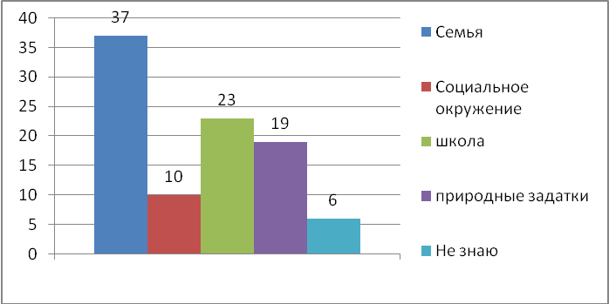
Проанализируйте данные диаграммы. Найдите в приведенном списке выводы, которые можно сделать на основе диаграммы, и выпишите буквы, под которыми они указаны:
А) Относительное большинство опрошенных считают, что семья – основной фактор формирования личности.
Б) Наибольшее число опрошенных отмечали ведущую роль школы.
В) Почти четверть опрошенных затруднились ответить на поставленный вопрос.
Г) Минимальное число опрошенных отмечали влияние социального окружения.
Д) Опрошенные считают, что школа является более важным фактором в становлении личности, чем природные задатки.
Контрольная работа 8 класс по разделу «Человек и общество»
Вариант 2
- К социальным потребностям относится потребность человека в:
А) общении Б) отдыхе
В) питании Г) красоте

- К. – небольшой островок, оторванный от цивилизации. Его жители собирают плоды, ловят рыбу, сами изготавливают себе одежду и домашнюю утварь. Они живут большими семьями, главами которых являются старшие мужчины. Распоряжение главы семьи является обязательным для домочадцев. К какому типу относится общество К.?
А) традиционному Б) индустриальному
В) информационному Г) постиндустриальному

- Характерной чертой постиндустриального общества является:
А) расширение промышленного производства; Б) замедление темпов развития; В) создание массовой культуры; Г) использование компьютерных технологий

- Анна Петровна активный и творческий человек. Она выступила инициатором проведения субботника в своем дворе. Это характеризует её как:
А) личность Б) администратора
В) интеллигентного человека Г) профессионала

- Проведение очередных выборов депутатов парламента в первую очередь относится к сфере общества:
А) экономической Б) социальной
В) политической Г) духовной

- Глобальная экологическая проблема выражается в:
А) организации заповедников и заказников Б) распространении наркомании и алкоголизма
В) истощении природных ресурсов Г) угрозе новой мировой войны

- Что отличает человека от животного:
А) наличие физиологических потребностей Б) забота о потомстве
В) способность к сознательной деятельности Г) приспособление к природной среде

- В стране В. активно развиваются наукоемкие производства, произошли революционные изменения в сфере массовых коммуникаций. На производстве и в быту применяются компьютеры, робототехника. Уровень образованности населения очень высок. К какому типу относится общество В.?
А) традиционному Б) индустриальному
В) аграрному Г) информационному

- Семиклассница Юля интересуется музыкой. Она много занимается в музыкальной школе, принимает участие в художественной самодеятельности, поет, играет на гитаре. Как можно назвать качества Юлии, проявляющиеся в этой деятельности:
А) гениальность Б) талант
В)способности Г) задатки

- Что характеризует человека как личность:
А) тип темперамента Б) черты внешнего облика
В) принадлежность к определенной расе Г) умение общаться с другими людьми

- Верны ли следующие суждения о глобальных проблемах?

А) Глобальными называют проблемы, затрагивающие людей всего мира.
Б) Глобальные проблемы создали угрозу дальнейшему существованию человечества.

1) верно только А 2) верно только Б
3) верны оба суждения 4) оба суждения неверны

- Верны ли следующие суждения о личности?

А) Личность формируется во взаимодействии с другими людьми.
Б) Личность формируется на протяжении всей жизни человека.

1) верно только А 2) верно только Б
3) верны оба суждения 4) оба суждения неверны

- Верны ли следующие суждения о сферах общественной жизни?

А) К духовной сфере жизни общества относятся моральные нормы.
Б) К духовной сфере общества относятся образовательные учреждения.

1) верно только А 2) верно только Б
3) верны оба суждения 4) оба суждения неверны

- В стране социологической службой был проведен опрос совершеннолетних граждан. Им задавался вопрос: «Какой фактор Вы считаете основным в формировании личности?»
Результаты опроса представлены в диаграмме.

Проанализируйте данные диаграммы. Найдите в приведенном списке выводы, которые можно сделать на основе диаграммы, и выпишите буквы, под которыми они указаны:
А) Относительное большинство опрошенных считают, что семья – основной фактор формирования личности.
Б) Наибольшее число опрошенных отмечали ведущую роль школы.
В) Почти четверть опрошенных затруднились ответить на поставленный вопрос.
Г) Минимальное число опрошенных отмечали влияние социального окружения.
Д) Опрошенные считают, что школа является более важным фактором в становлении личности, чем природные задатки.
Контрольная работа 9 класс по разделу «Политическая сфера»
вариант 1
- Главой государства является наследный правитель. Он издает законы, руководит деятельностью правительства, участвует в деятельности судебных органов. Какова форма правления страны:
А) конституционная монархия Б) парламентская республика
В) президентская республика Г) абсолютная монархия

- Для какого политического режима характерны свободные выборы в органы государственной власти и уважение прав человека:
А) авторитарного Б) тоталитарного
В) демократического Г) диктаторского

- Президент в соответствии с Конституцией РФ:
А) является высшей судебной инстанцией Б) объявляет войны и проводит мирные переговоры
В) управляет федеральной собственностью
Г) определяет направления внешней и внутренней политики

- Что отличает государство от других политических организаций:
А) разработка программ развития общества Б) представление интересов отдельных групп
В) выдвижение политических лидеров Г) исключительное право принимать правовые нормы

- Органом законодательной власти в РФ является:
А) Федеральное Собрание Б) Правительство РФ
В) Совет безопасности Г) Общественная Палата

- В начале 19 века во Франции избирательным правом обладали около 2% взрослого населения. Но уже к середине этого века его получили все взрослые мужчины страны. Это было движение к избирательному праву:
А) равному Б) всеобщему
В) прямому Г) пропорциональному

- Исполнительную власть в Российской Федерации осуществляет:
А) Государственная Дума Б) Правительство РФ
В) Совет Федерации Г) Общественная палата

- Президент Российской Федерации является главой:
А) главой государства Б) главой политической системы
В) главой законодательной власти Г) главой судебной системы

- Что является отличительным признаком правового государства:
А) наличие системы законодательства Б) равноправие и равенство граждан перед законом
В) функционирование правоохранительных органов Г) наличие суверенитета

- Конституция определяет Россию как федеративное государство. Это означает, что:
А) сложилась многопартийная система Б) парламент формируется на основе всеобщих выборов
В) отдельные территории имеют свои законодательные органы
Г) народ является единственным источником власти

- Что отличает Конституцию от других правовых актов:
А) письменная форма Б) высшая юридическая сила
В) обращение ко всем гражданам Г) поддержка силой государства

- Верны ли следующие суждения о политической власти?
А. Одна из функций политической власти – управление общественными процессами.
Б. Политическая власть обращена ко всем гражданам государства.
1) верно только А 2) верно только Б
3) верны оба суждения 4) оба суждения неверны
- Верны ли следующие суждения о Конституции РФ?
А. Все законы принимаемые в государстве, не должны противоречить Конституции.
Б. Предложения о поправках в Конституцию может вносить только Президент РФ.
1) верно только А 2) верно только Б
3) верны оба суждения 4) оба суждения неверны

- Верны ли следующие суждения о политических партиях?
А. Политические партии появились вместе с возникновением общества.
Б. Политические партии объединяют людей с общими интересами и идеалами.
1) верно только А 2) верно только Б
3) верны оба суждения 4) оба суждения неверны

- Верны ли следующие суждения о гражданском обществе?
А. Гражданское общество представляет собой совокупность негосударственных отношений и организаций граждан в различных сферах.
Б. Гражданское общество требует высокого уровня правовой культуры граждан, осознания ими своей ответственности за принимаемые решения.
1) верно только А 2) верно только Б
3) верны оба суждения 4) оба суждения неверны

- В стране социологическая служба провела опрос совершеннолетних граждан на тему: «Как вы участвуете в политической жизни общества?». Результаты опроса представлены в таблице.
ВАРИАНТЫ ОТВЕТОВ | КОЛИЧЕСТВО ОПРОШЕННЫХ В %
Хожу на митинги и демонстрации | 10
Состою в политической партии | 11
Слежу за публикациями в прессе | 26
Участвую в выборах | 32
Политикой не интересуюсь | 21
Проанализируйте данные таблицы. Найдите в приведенном списке выводы, которые можно сделать на основе данных таблицы, и запишите буквы под которыми они указаны.
А) Около трети опрошенных участвуют в политической жизни посредством выборов.
Б) Более четверти опрошенных состоят в политических партиях.
В) Каждый пятый опрошенный не интересуется политикой.
Г) Каждый четвертый опрошенный следит за публикациями в прессе по вопросам политики.
Д) Около трети опрошенных граждан участвует в митингах и демонстрациях.

- В стране социологической службой был проведен опрос совершеннолетних граждан. Им задавали вопрос: «Кому из участников политической жизни страны вы доверяете больше всего?» Результаты в диаграмме:
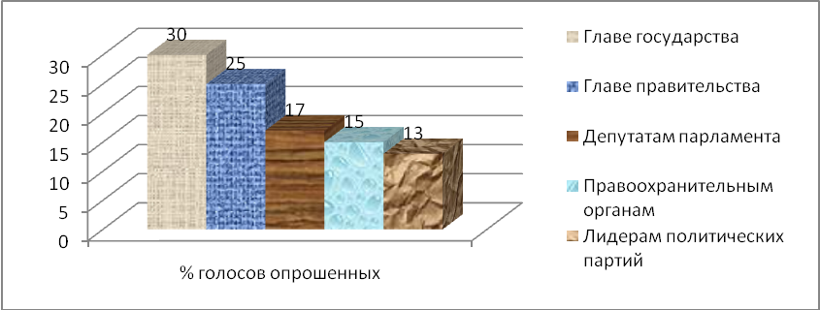
Проанализируйте данные таблицы. Найдите в приведенном списке выводы, которые можно сделать на основе данных таблицы, и запишите буквы под которыми они указаны.
А) Лидеры политических партий вызывают наименьшее доверие опрошенных граждан.
Б) Лидерам политических партий и депутатам парламента доверяют больше, чем главе правительства.
В) Главе государства опрошенные доверяют больше, чем другим участникам политической жизни.
Г) Главе правительства опрошенные доверяют больше, чем депутатам парламента.
Д) Лидерам политических партий доверяют около трети опрошенных граждан.
Контрольная работа 9 класс по разделу «Политическая сфера»
вариант 2
- В государстве президент выполняет представительские функции, правительство формируется партиями, победившими на парламентских выборах, и несет ответственность перед парламентом. Какова форма правления государства:
А) абсолютная монархия Б) конституционная монархия
В) парламентская республика Г) президентская республика

- Что характеризует демократический режим:
А) командно-административные методы управления Б) господство исполнительной власти
В) всесторонний контроль государства за жизнью общества Г) равенство граждан перед законом

- Президент РФ приступает к исполнению своих полномочий с момента:
А) объявления итогов голосования Б) принесения присяги
В) выступления перед Федеральным Собранием Г) опубликования Указа о вступлении в должность

- Организация распространила свою власть на некоторую территорию. Она обеспечивает безопасность и правопорядок, издает законы, устанавливает налоги. Данная организация – это:
А) государство Б) политическая партия
В) общественная организация Г) ведомство

- Высшим органом исполнительной власти в РФ является:
А) Федеральное Собрание Б) Генеральная прокуратура
В) Государственная Дума Г) Правительство РФ

- В Италии право избирать депутатов в Палату представителей имеют все совершеннолетние граждане. Это пример избирательного права:
А) пассивного Б) формального
В) всеобщего Г) равного

- Высшим органом законодательной власти в Российской Федерации является:
А) Правительство РФ Б) Федеральное Собрание РФ
В) Общественная палата Г) Конституционный суд

- Президент Российской Федерации:
А) избирается всенародным голосованием Б) назначается сроком на 5 лет
В) избирается Государственной Думой Г) утверждается Федеральным Собранием

- Что относится к отличительным признакам правового государства:
А) наличие суверенитета Б) деятельность правоохранительных органов
В) налогообложение граждан Г) верховенство закона

- Отличительным признаком федеративного государства является:
А) избрание высших органов государственной власти Б) верховенство исполнительной власти
В) наличие органов местного самоуправления
Г) наличие в территориальных образованиях своих органов власти

- Что отличает Конституцию от других законов государства:
А) высшая юридическая сила Б) обеспечение принудительной силой государства
В) обязательность исполнения Г) письменная форма

- Верны ли следующие суждения о политической власти?
А. Политическая власть выполняет в обществе функции управления и контроля.
Б. Политическая власть обращена ко всем гражданам государства.
1) верно только А 2) верно только Б
3) верны оба суждения 4) оба суждения неверны

- Верны ли следующие суждения о Конституции РФ?
А. Конституция РФ обладает высшей юридической силой.
Б. Конституция является сводом законов Российской Федерации.
1) верно только А 2) верно только Б
3) верны оба суждения 4) оба суждения неверны

- Верны ли следующие суждения о политических партиях?
А. Политические партии объединяют людей с близкими взглядами на социальные проблемы.
Б. Демократическому режиму присуща многопартийность.
1) верно только А 2) верно только Б
3) верны оба суждения 4) оба суждения неверны

- Верны ли следующие суждения о правовом государстве?
А. Правовое государство предполагает взаимную ответственность государства и личности.
Б. Правовое государство предполагает наличие гражданского общества.
1) верно только А 2) верно только Б
3) верны оба суждения 4) оба суждения неверны

- В стране социологическая служба провела опрос совершеннолетних граждан на тему: «Как вы участвуете в политической жизни общества?». Результаты опроса представлены в таблице.
ВАРИАНТЫ ОТВЕТОВ | КОЛИЧЕСТВО ОПРОШЕННЫХ В %
Хожу на митинги и демонстрации | 5
Состою в политической партии | 16
Слежу за публикациями в прессе | 20
Участвую в выборах | 25
Политикой не интересуюсь | 34
Проанализируйте данные таблицы. Найдите в приведенном списке выводы, которые можно сделать на основе данных таблицы, и запишите буквы под которыми они указаны.
А) Около четверти опрошенных участвуют в политической жизни посредством выборов.
Б) Более четверти опрошенных состоят в политических партиях.
В) Каждый третий опрошенный не интересуется политикой.
Г) Каждый пятый опрошенный следит за публикациями в прессе по вопросам политики.
Д) Около трети опрошенных граждан участвует в митингах и демонстрациях.

- В стране социологической службой был проведен опрос совершеннолетних граждан. Им задавали вопрос: «Кому из участников политической жизни страны вы доверяете больше всего?» Результаты в диаграмме:
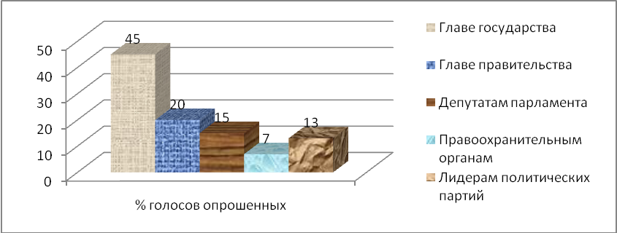
Проанализируйте данные таблицы. Найдите в приведенном списке выводы, которые можно сделать на основе данных таблицы, и запишите буквы под которыми они указаны.
А) Правоохранительные органы вызывают наименьшее доверие опрошенных граждан.
Б) Лидерам политических партий и депутатам парламента доверяют больше, чем другим участникам политической жизни.
В) Главе государства опрошенные доверяют больше, чем другим участникам политической жизни.
Г) Главе правительства опрошенные доверяют больше, чем депутатам парламента.
Д) Лидерам политических партий доверяют около трети опрошенных граждан

